ФЕДЕРАЛЬНОЕ ГОСУДАРСТВЕННОЕ ОБРАЗОВАТЕЛЬНОЕ

УЧРЕЖДЕНИЕ ВЫСШЕГО ОБРАЗОВАНИЯ

МОСКОВСКИЙ АВИАЦИОННЫЙ ИНСТИТУТ

(НАЦИОНАЛЬНЫЙ ИССЛЕДОВАТЕЛЬСКИЙ УНИВЕРСИТЕТ)

**ОТЧЕТ**

**О ВЫПОЛНЕНИИ ЛАБОРАТОРНОЙ РАБОТЫ**

**«Динамика механической системы»**

**ПО ДИСЦИПЛИНЕ «ТЕОРЕТИЧЕСКАЯ МЕХАНИКА**

**И ОСНОВЫ КОМПЬЮТЕРНОГО МОДЕЛИРОВАНИЯ»**

**ВАРИАНТ ЗАДАНИЯ №22**

Выполнил студент группы М8О-206Б-22

Каримов А.А. _____________________________

подпись, дата

Проверил и принял

Авдюшкин А.Н._____________________________

подпись, дата

Москва, 2023

**Вариант 22**

# Задание:

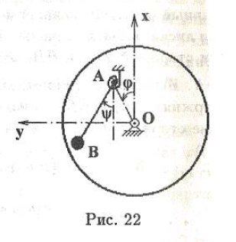

# Код программы:

main.py

import matplotlib.pyplot as p

from matplotlib.animation import FuncAnimation

import numpy as n

T = n.linspace(0, 10, 100)

# Взять phi(t) из предыдущей лабы

Psi = n.linspace(0, 2 * n.pi, 100) # первоначальное отклонение от вертикальной оси

Ksi = n.linspace(0, - n.pi, 50)

Ksi1 = n.linspace(-n.pi, 0, 50)

Ksi = n.append(Ksi, Ksi1)

fgr = p.figure()

plt = fgr.add_subplot(1, 1, 1)

plt.axis('equal')

# Габаритные характеристики берутся из задания #12

l = 1

r = l

a = 3

h = 0.5

b = 2

# plt.plot([0, 0], [0, 3])

# plt.plot([0, a, a, 0], [h, h, h + b, h + b])

# Шаблон диска

Alp = n.linspace(0, 2 * n.pi, 100)

Xc = r * n.cos(Alp)

Yc = r * n.sin(Alp)

Disk = plt.plot(Xc, Yc)[0]

Xa = l * 0.3 * n.cos(Psi[0] )

Ya = l * 0.3 * n.sin(Psi[0] ) # Координаты точки A

Yb = l * n.sin(Ksi[0]) * 0.4 + Ya

Xb = l * n.cos(Ksi[0]) * 0.4 + Xa

AB = plt.plot([Xa, Xb], [Ya, Yb])[0]

# Шарик, закрепленный на палке

Xcircle = r * n.cos(Alp) * 0.04 + Xb

Ycircle = r * n.sin(Alp) * 0.04 + Yb

Circle = plt.plot(Xcircle, Ycircle)[0]

# Шаблон спиральной пружины

Ns = 4

r1 = 0

r2 = l * 0.1

numpoints = n.linspace(0, 1, 50 * Ns + 1)

Betas = numpoints * (2 * n.pi * Ns + Ksi[0])

Xs = n.cos(Betas) * (r1 + (r2 - r1) * numpoints)

Ys = n.sin(Betas) * (r1 + (r2 - r1) * numpoints)

SpPruzh = plt.plot(Xs + Xa, Ys + Ya)[0]

# Disk.set_data(Xc + Xb, Yc + Yb) # Изменение положения диска

def run(i):

# Xb = l * n.sin(Psi[i])

Xa = l * 0.3 * n.cos(Psi[i] )

Ya = l * 0.3 * n.sin(Psi[i] ) # Координаты точки A

Yb = l * n.sin(Ksi[i] ) * 0.4 + Ya

Xb = l * n.cos(Ksi[i] ) * 0.4 + Xa

AB.set_data([Xa, Xb], [Ya, Yb]) # Изменение положения палки

Betas = numpoints * (2 * n.pi * Ns + Ksi[i])

Xs = n.cos(Betas) * (r1 + (r2 - r1) * numpoints)

Ys = n.sin(Betas) * (r1 + (r2 - r1) * numpoints) # Изменение положения пружины

SpPruzh.set_data(Xs + Xa, Ys + Ya)

Xcircle = r * n.cos(Alp) * 0.04 + Xb

Ycircle = r * n.sin(Alp) * 0.04 + Yb

Circle.set_data(Xcircle, Ycircle)

anim = FuncAnimation(fgr, run, frames = len(T), interval = 1)

fgr.show()

# Протокол работы программы:

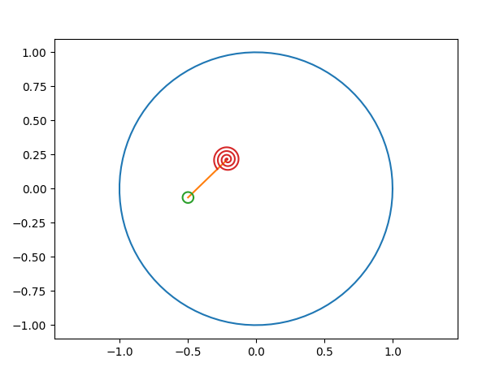

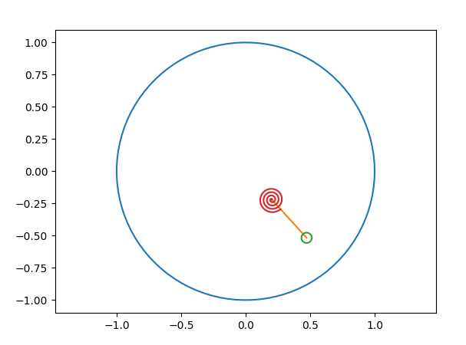

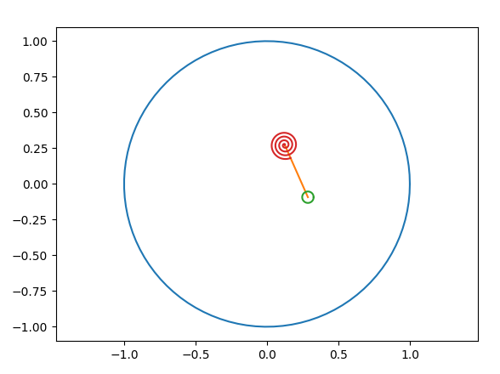

Вывод:

В ходе лабораторной работы я смоделировал динамическую систему из задания, в которой на вращающемся диске закреплен на спиральной пружине колеблющийся маятник. Я задал два массива углов для вращения точки подвеса маятника и для его колебания. С помощью библиотеки matplotlib на языке python вывел анимацию того, как происходит движение в системе.